附件2： 缴费凭证样式
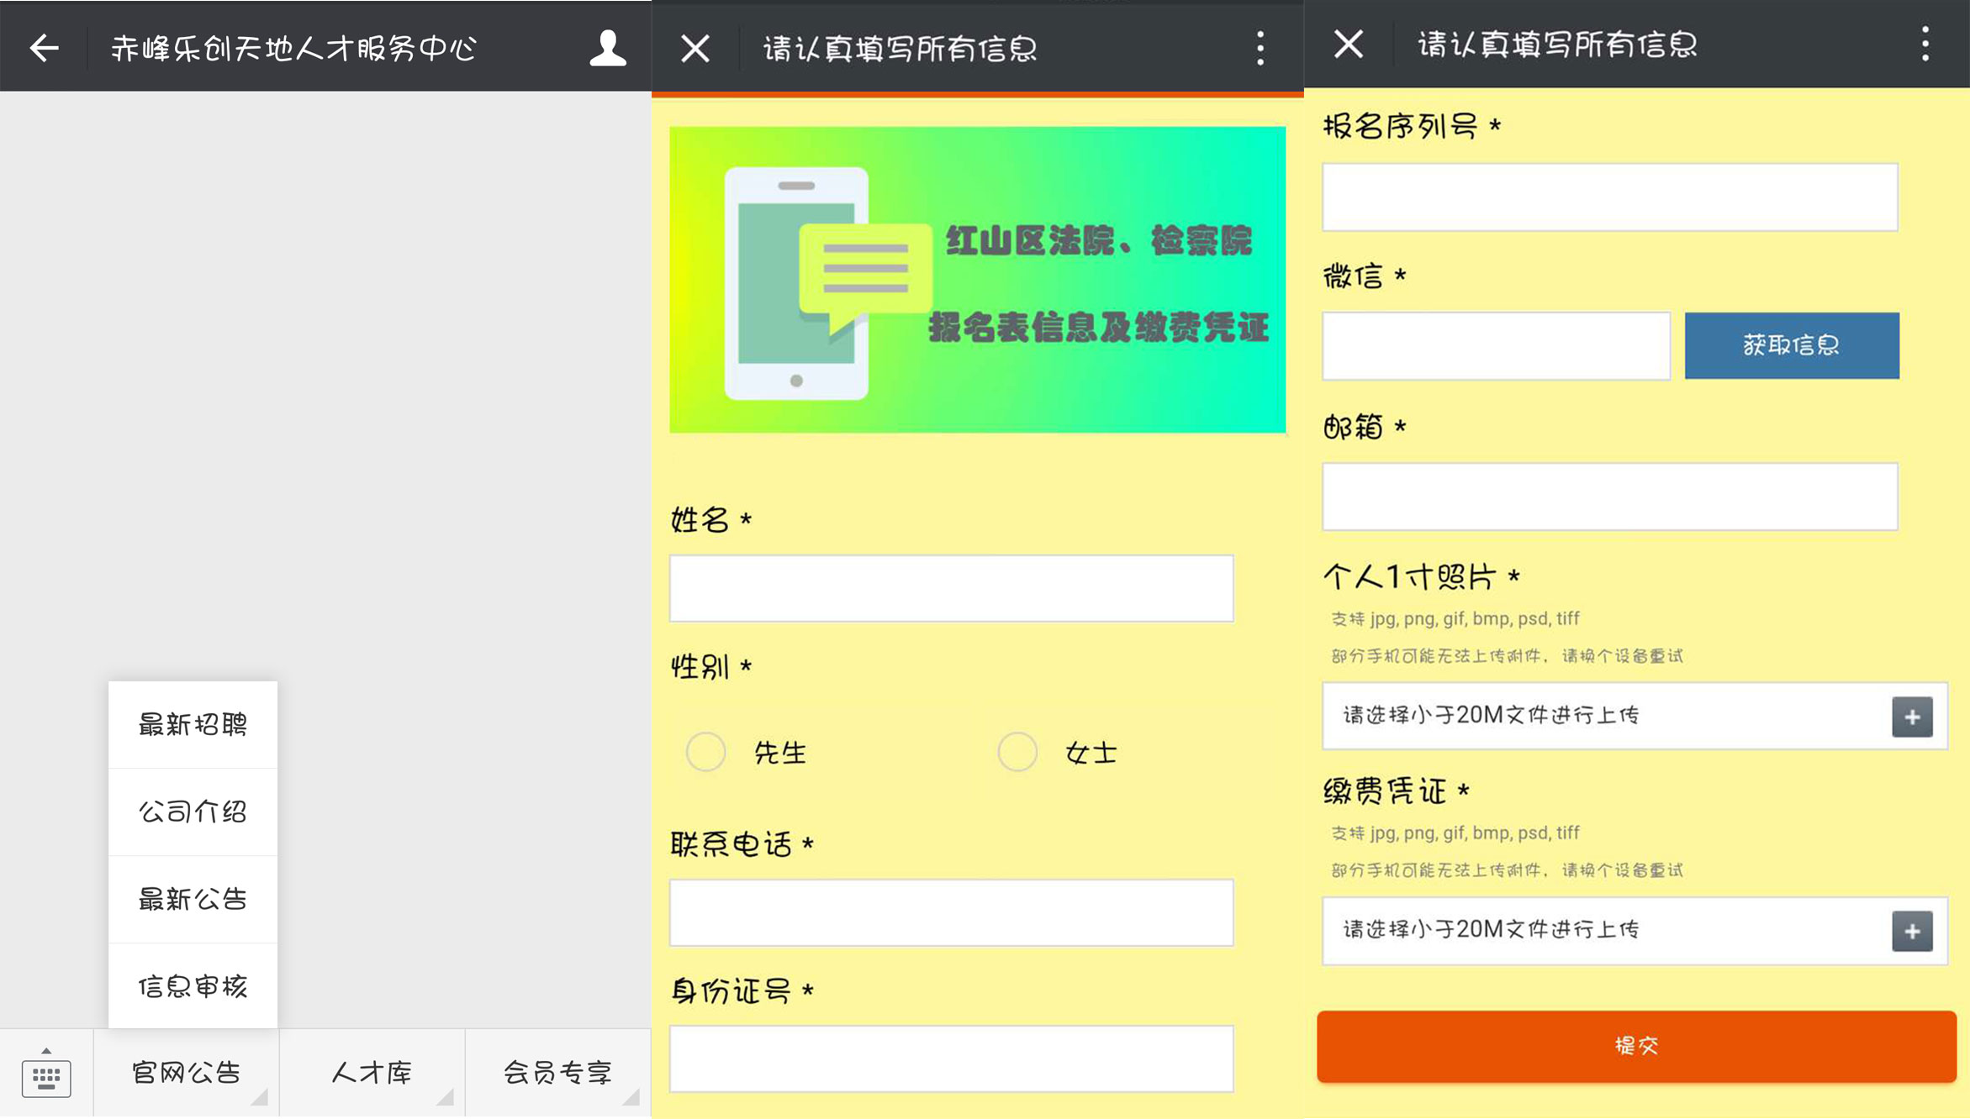

注意：
考生必须添加微信公众账号“赤峰乐创天地人才服务中心”，登录微信公众号后，点击官网公告里的信息审核，将审核通过的报名表信息、报名表照片、缴费凭条确认填写和上传无误后，点击提交。不允许发送无关信息，未按照规定填写审核通过的报名表信息和上传缴费凭条及审核通过的报名表照片、上传的照片背景杂乱、不清晰不完整、缴费凭条信息被遮挡一律按照未缴费处理。（缴费后，成功提交审核通过报名表信息、上传缴费凭条和审核通过报名表照片至微信公众号“赤峰乐创天地人才服务中心”才算缴费完成，请考生注意截止时间。）

